
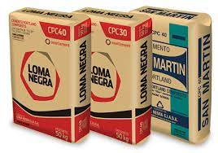
LOMA NEGRA
Loma Negra es la empresa Líder en la producción y comercialización de cemento en la Argentina y somos protagonistas de la industria de la construcción. Más de 90 años de experiencia, trayectoria y compromiso distinguen a Loma Negra como una de las empresas argentinas con mayor reconocimiento público.

Caracteristicas
_ACTUAL DUEÑO:
Camargo Correa ya es el nuevo dueño de Loma Negra.

_CANTIDAD DE EMPLEADOS:
Son más de 3000 colaboradores y cuentan con unos 1200 clientes en la red de comercialización. Formamos parte de InterCement, grupo que se encuentra posicionado entre los 10 mayores productores de cemento del mundo.
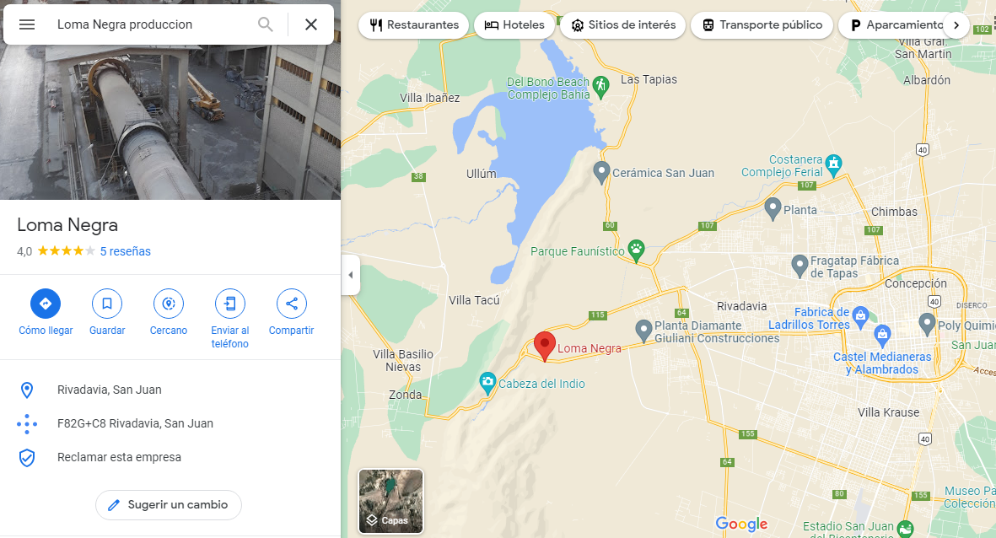
_ UBICACIÓN:
EN LA FIGURA 1, PODEMOS OBSERVAR EL PNTO DE LOCALIZACION DE LA PLANTA PRODUCTORA QUE SE ENCUENTRA EN SAN JUAN.

